Министерство образования Республики Беларусь

Учреждение образования

БЕЛОРУССКИЙ ГОСУДАРСТВЕННЫЙ УНИВЕРСИТЕТ

ИНФОРМАТИКИ И РАДИОЭЛЕКТРОНИКИ

Факультет Информационных технологий и управления

Кафедра Интеллектуальных информационных технологий

**ЛАБОРАТОРНАЯ РАБОТА №2**

по дисциплине «Проектирование программ в интеллектуальных системах»

на тему:

**“ПОСТРОЕНИЕ ГРАФИЧЕСКОГО**

**ПОЛЬЗОВАТЕЛЬСКОГО ИНТЕРФЕЙСА НА ОСНОВЕ**

**ДИАЛОГОВ”**

Выполнил: Студент группы

821702

Макаревич Д.А.

Проверил: Садовский М.Е.

Минск, 2020

**Задание:**

Разработать оконное приложение с одним главным окном и несколькими дочерними диалогами. Вызов диалогов осуществляется через соответствующие пункты меню. Команды меню должны дублироваться на панели инструментов.

**Вариант 14**

Приложение должно быть построено при помощи шаблона проектирования Model-View-Controller.

Приложение должно уметь:

* формировать массив записей путем ввода записей через окна диалога (для полей типа дата использовать соответствующий тип data и компонент для ввода дат);
* осуществлять поиск записей в массиве соответствие с условиями, указанными в отдельном диалоговом окне (не в диалоге удаления);
* в варианте задания условия поиска должны вводиться в специальном диалоговом окне, результат поиска выводиться в нём же с помощью стандартных элементов управления, выбранной библиотеки пользовательского интерфейса.
* удалять запись из массива по условиям, указанным в варианте. Условия удаления должны вводиться в отдельном диалоговом окне (не в диалоге поиска);
* пользователю должно сообщаться о том были ли удалены записи, и сколько было удалено, согласно введенным условиям или таких записей не было найдено;
* отображать весь текущий массив записей в главном окне приложения с помощью стандартных элементов управления выбранной библиотеки.
* Сохранять и загружать массив записей из указываемого пользователем файла, посредством стандартного диалога сохранения/загрузки. Формат хранения данных в файле XML. Для записи использовать DOM парсер, для чтения SAX парсер.

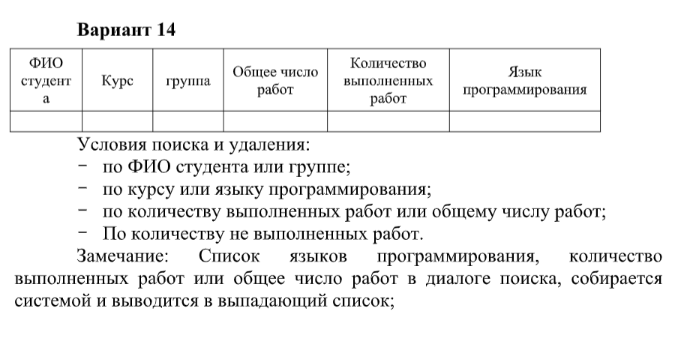

**Графическое отображение**

Главное окно приложения:

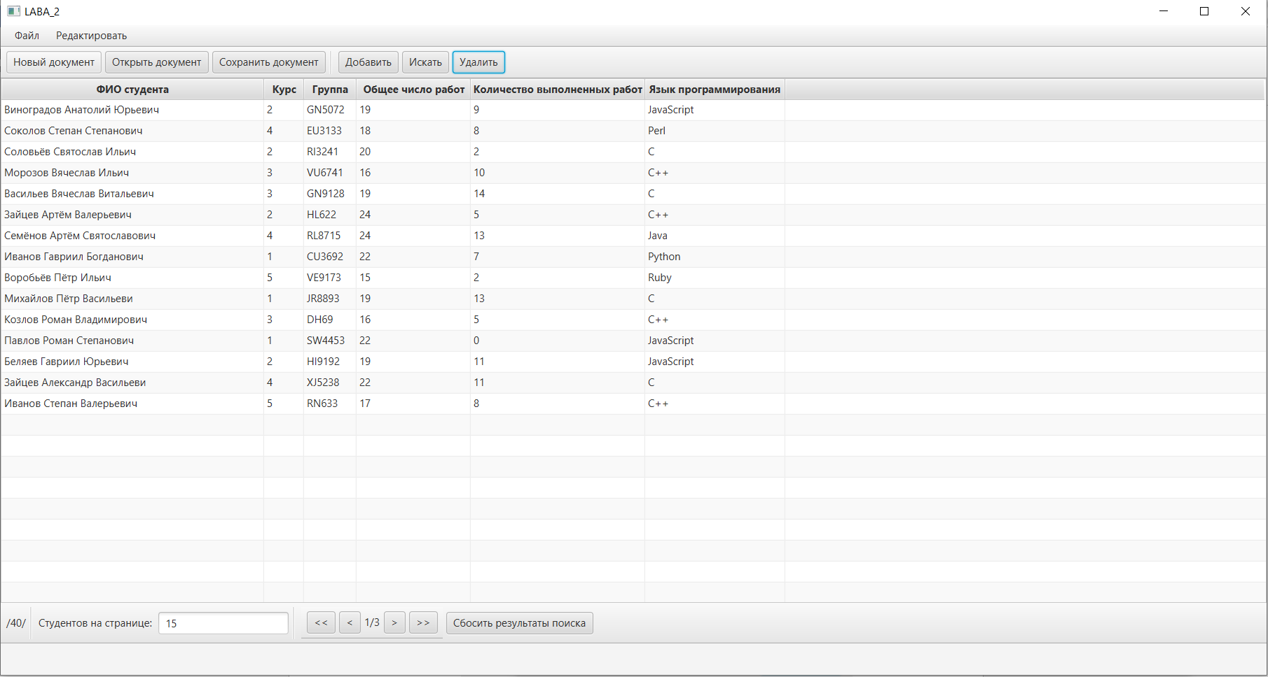

Рисунок 1 Окно приложения

Диалог поиска:

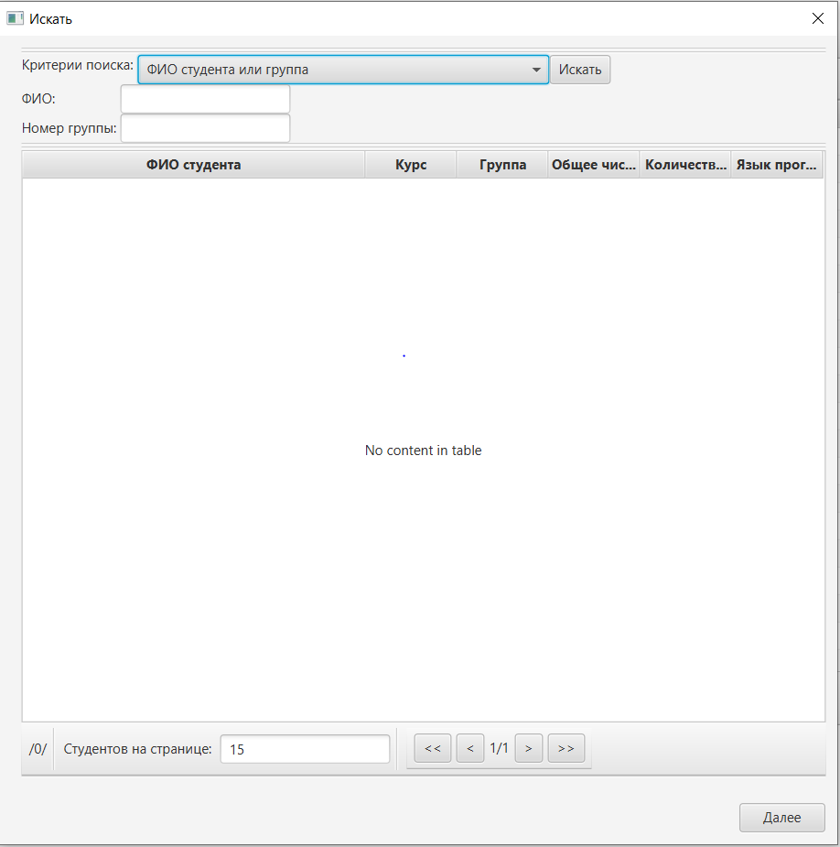

Рисунок 2 Поиск

Диалог удаления:

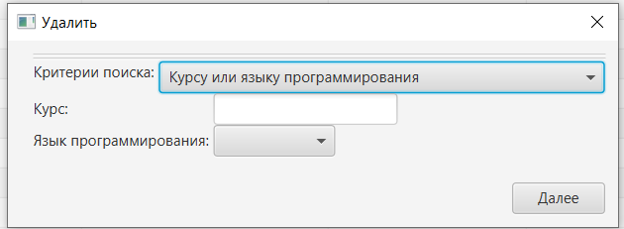

Рисунок 3 Удаление

Сохранение документ в XML формате:

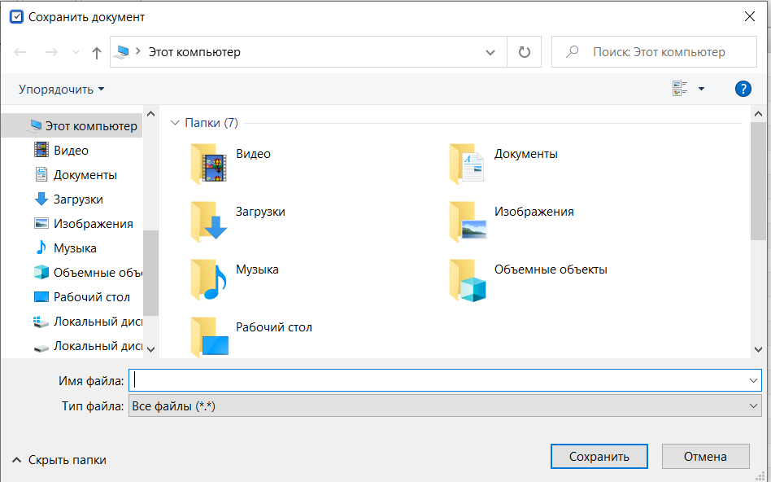

Рисунок 4 Сохранение файла

Диалог добавления:

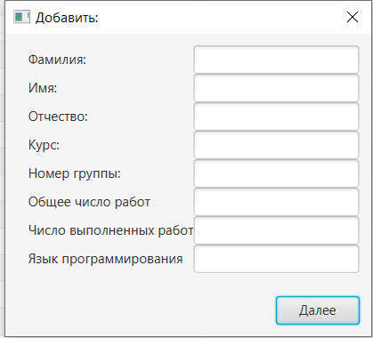

Рисунок 5 Добавление

**Описание классов**

Данный класс содержит в себе список всех студентов надо которыми совершаются дальнейшие действия.

Класс Model: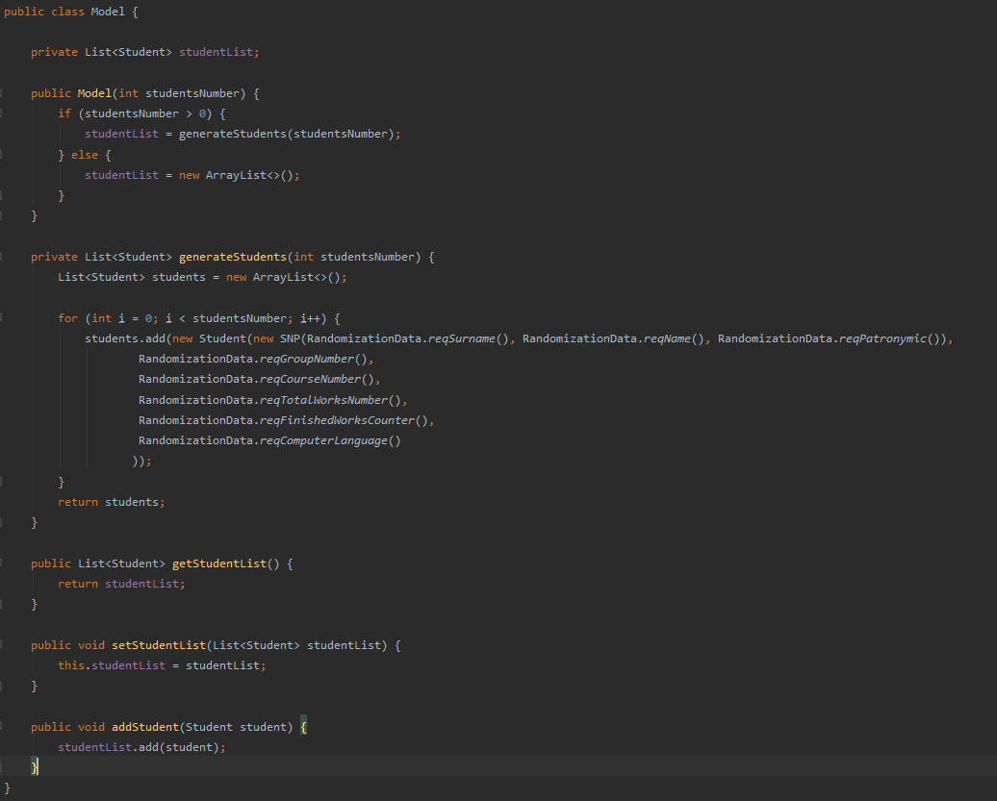

Рисунок 4 Класс модели

Класс Студент хранит всю информацию об объекте.

Класс Student:

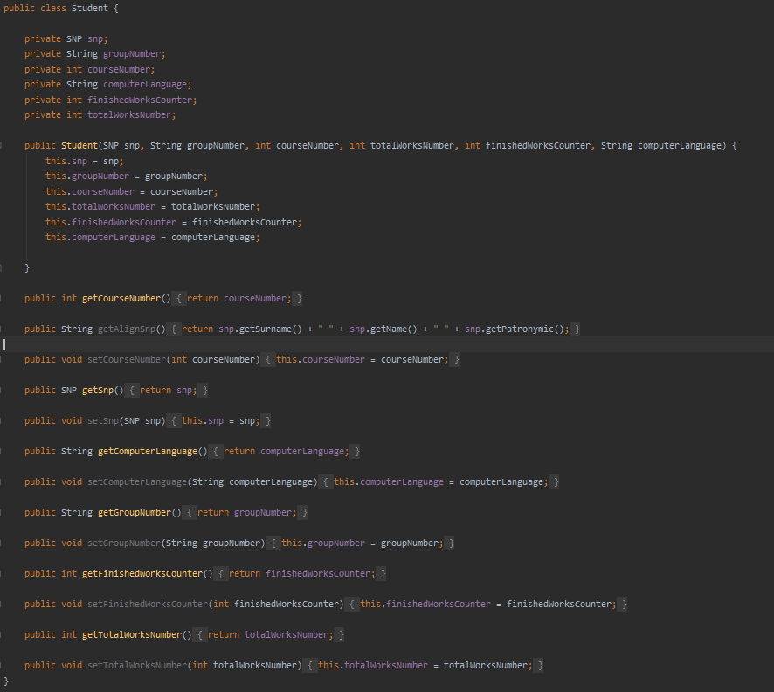

Рисунок 5 Класс Student

Класс контроллера:

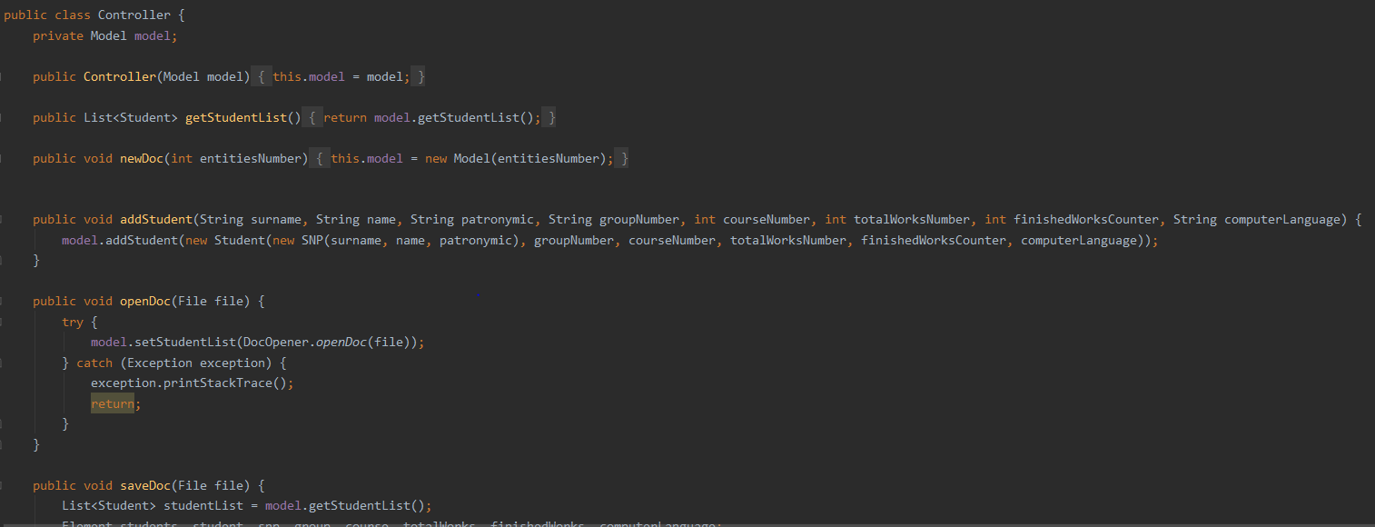

Рисунок 6 Класс контроллера

Класс отвечающий за отображеине данных:

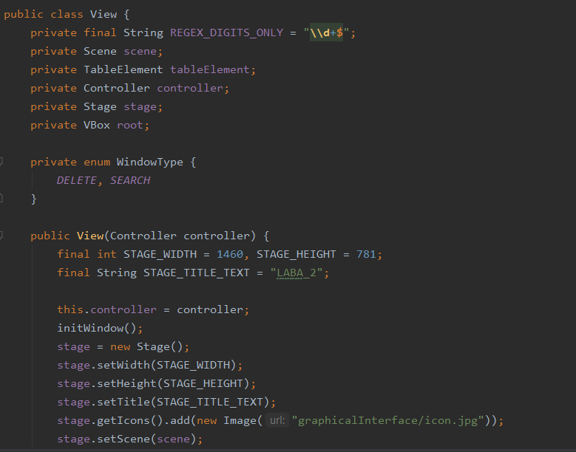

Рисунок 7 Класс View

Класс представляющий данные в виде таблицы:

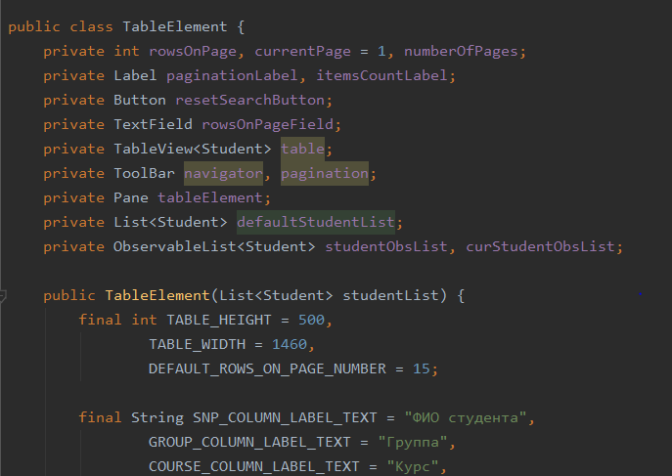

Рисунок 8 Класс таблицы

**Ход работы**

Приложение работает по принципу MVC представленному графически ниже. Пользователь выполняет какое-либо действие над интерфейсом (напр. нажимает кнопку) View обрабатывает это событие в зависимости конкретного действия пользователя используя методы Controller. Controller в свою очередь изменяет данные Model и после этого измененные данные снова отображаются View.

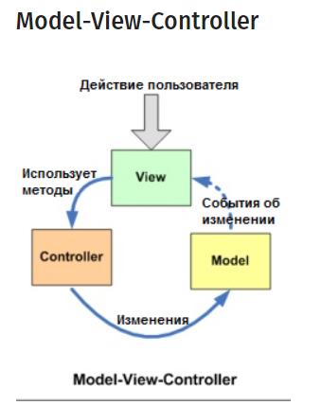

**Вывод**

В данной лабораторной работе было реализовано оконное приложение с помощью библиотеки JavaFx без использование редактора форм. Приложение имеет  
главное окно и несколько дочерних диалогов: диалога добавления, удаления, поиска, сохранения, загрузки и создания нового документа. Приложение построено при помощи модели проектирования Model-View-Controller и полностью соответствует всем заявленным требованиям.